TEORIA DEI SEGNALI – 13/06/07

Esercizio 1. Si calcoli la trasformata continua di Fourier dei seguenti segnali ad energia finita: 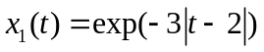, 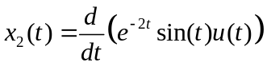 e 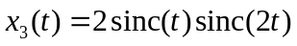.

Esercizio 2. Interpolazione cardinale, di ordine zero (sample and hold) e di ordine 1: caratteristiche, vantaggi e svantaggi.

Esercizio 3. Sia dato il sistema lineare tempo-invariante (LTI) caratterizzato dalla seguente equazione differenziale: 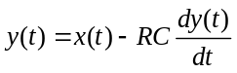 Si calcolino
- La risposta in frequenza del sistema
- L’espressione del segnale di uscita 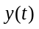 sapendo che il segnale di ingresso è 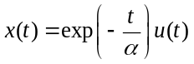 (per 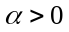, 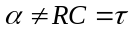)

Esercizio 4. Si supponga di scegliere casualmente un punto all’interno della circonferenza di raggio R. Se il centro della circonferenza indica l’origine e definiamo X e Y come coordinate del punto prescelto, le due v.a. X e Y avranno ddp congiunta

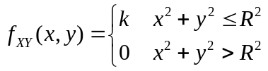
dove k è una costante.
- Si calcoli il valore di k
- Si ricavino le densità di probabilità marginali di X e Y
- Si dica se X e Y sono indipendenti

Esercizio 5. La rete di relè rappresentata in Figura 1 funziona se e solo se vi è un percorso chiuso di relè da sinistra verso destra. Si supponga che i relè si guastino in modo indipendente e che la probabilità di guasto di ogni relè sia quella indicata. Qual è la probabilità che la rete di relè funzioni?

0.2
0.3
0.4
0.1
0.4

Fig. 1

Esercizio 6. Si consideri nuovamente il sistema LTI dell’esercizio 3. Si supponga ora che al suo ingresso ci sia il processo 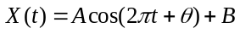 dove A è una variabile aleatoria Gaussiana standard, una v.a. uniformemente distribuita nell’intervallo 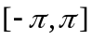 e B è un valore deterministico. Si calcoli il valor medio e la densità spettrale di potenza del processo Y(t) all’uscita del sistema.

